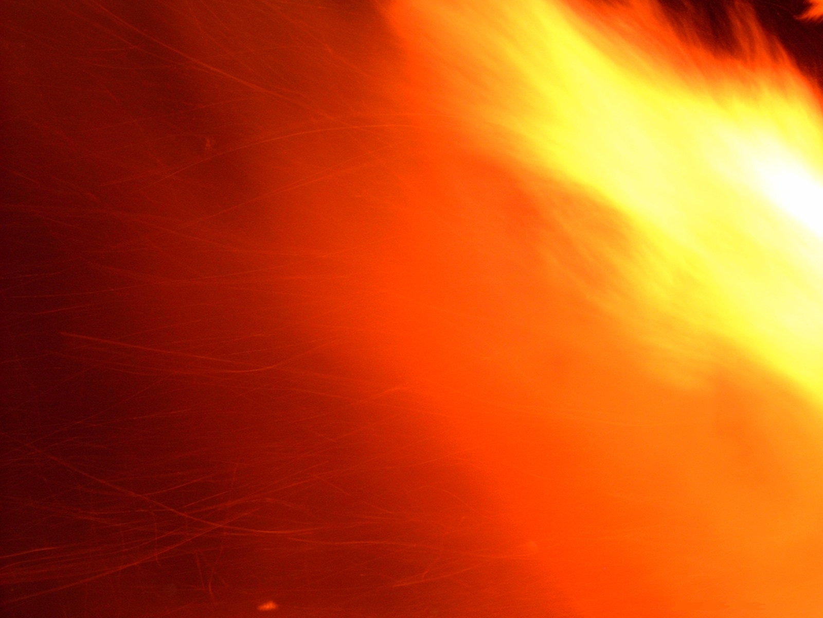
Schrottsammlung
für die
Freiwillige Feuerwehr Pretzsch / Merschwitz

Wir sammeln alle Arten von Schrott:

beispielsweise alte Fahrräder, Dosen, Waschmaschinen ,Trockner, Herdplatten, Backöfen ,Gussbadewannen, Bleche, Dachrinnen, Kabel, Haushaltsschrott, Felgen, Rohre, Stahlträger, Baustahl, Elek. Motoren und jegliche Art von Alt- und Edelmetallen

Waschmaschinen, Trockner und ähnlich schwere Geräte können Sie auch vor dem Tor abstellen.
!!!Achtung!!!
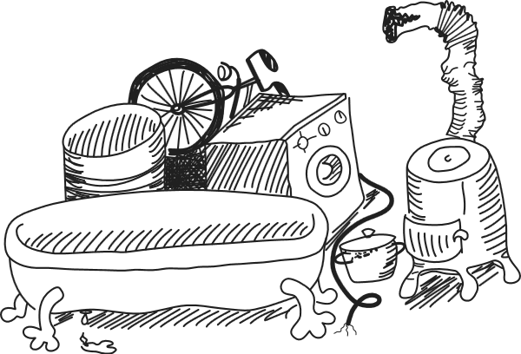
Bitte keinen anderen Müll oder änliches in den Container werfen sonst kommen erhebliche Kosten auf uns zu.

Die Freiwillige Feuerwehr Pretzsch / Merschwitz
sagt
DANKE

